Unità pastorale Rivara – San Felice – San Biagio

IL VANGELO IN PIAZZA

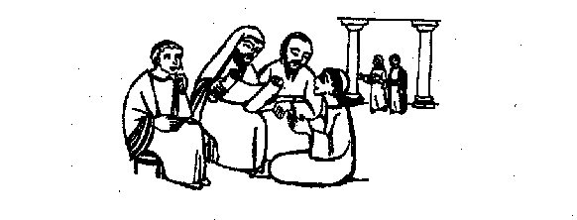

San Felice sul Panaro
Piazza Italia
Mercoledì 20 giugno 2012 * ore 21

INCONTRO - DIBATTITO
sul tema:
► “INSIEME PIETRE VIVE
PER UNA NUOVA CHIESA”◄
Perciò non temiamo se trema la terra, se crollano i monti nel fondo del mare…
Dio è nella sua città: non potrà vacillare”
Dio è per noi rifugio e fortezza, aiuto infallibile si è mostrato nelle angosce.
Perciò non temiamo se trema la terra, se vacillano i monti nel fondo del mare.
Fremano, si gonfino le sue acque, si scuotano i monti per i suoi flutti.
Un fiume e i suoi canali rallegrano la città di Dio, la più santa delle dimore dell’Altissimo.
Dio è in mezzo ad essa: non potrà vacillare. Dio la soccorre allo spuntare dell’alba (Salmo 45)

Relatore
Prof. Stefano VIOLI
Insegnante presso l’ Istituto Superiore di Scienze Religiose di Modena

In caso di maltempo, l’incontro si terrà ALL’INTERNO DEL tendone adibito a CHIESA SITUATO IN PIAZZA ITALIA

